**NHIỆM VỤ GIAI ĐOẠN 1**

**“THẦY CÔ VUI LÒNG DÀNH 5 PHÚT ĐỌC KỸ NHỮNG LƯU Ý DƯỚI ĐÂY VÀ THỰC HIỆN NGHIÊM TÚC ĐỂ TRÁNH PHẢI LÀM LẠI NHIỀU LẦN”**

**1/ Nhiệm vụ**

- Gõ lại và làm đáp án tất cả câu hỏi – bài tập trong SGK – SBT – Sách chuyên đề cả 3 bộ Cánh Diều (CD) – Chân Trời Sáng Tạo (CTST) – Kết Nối Tri Thức (KNTT).

- Gồm cả các câu hỏi trong nội dung bài học và câu hỏi cuối bài học.

- Hiện tại còn thiếu SBT của cả 3 bộ, phần này thầy cô nào nhận nhiệm vụ sẽ bổ sung sau.

- Một số thầy cô từ STT 92 trở đi sẽ biên soạn 5 câu đếm số phát biểu theo chương, chuyên đề.

**2/ Lưu ý về trình bày**

- Font Time New Roman - cỡ chữ 12pt - dãn dòng 1,15pt – dùng mathtype để gõ các công thức toán học. Soạn trực tiếp trên file mẫu này. **Các bài không theo form sẽ phải làm lại.**

- Các câu hỏi có hình ảnh thì thầy cô dùng Snipping Tool hoặc các phần mềm chụp màn hình khác để cắt ảnh từ tài liệu tương ứng.

- Sau khi gõ xong kiểm tra lại cẩn thận chính tả, số liệu cho thật chuẩn.

- Chú thích rõ nguồn gốc câu hỏi. VD: **Câu 1. [CD – SGK]** ; **Câu 10. [CD – SBT]**; **Câu 15. [CD – CĐHT]**

- Lưu tên file theo cấu trúc: Số thứ tự bài – tên bài – tên facebook người thực hiện.

**3/ Thời gian và hình thức nộp bài**

- Thời hạn nộp bài: **Trước 20h00 – ngày 16/4/2023**

- Cách nộp bài: Tải bài lên link driver trên group (Mở link driver >> chuột phải >> Tải tệp lên >> chọn tệp đã làm >> ok)

**CHỈ CÁC THÀNH VIÊN HOÀN THÀNH ĐÚNG HẠN MỚI THAM GIA GIAI ĐOẠN TIẾP THEO**

**BÀI 12: CÔNG THỨC PHÂN TỬ HỢP CHẤT HỮU CƠ**

**❖ CÂU HỎI CUỐI BÀI**

**Câu 1.** **[KNTT - SGK]** Khi nghiên cứu thành phần hóa học của tinh dầu quế, người ta thu được nhiều hợp chất hữu cơ trong đó có cinamaldehyde và o-methoxycinnamaldehyde với công thức cấu tạo:

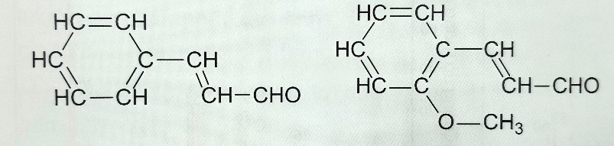

cinamaldehyde o-methoxycinnamaldehyde

Hãy viết công thức phân tử và công thức đơn giản nhất của các hợp chất này.

**Hướng dẫn giải**

Tên cinamaldehyde o-methoxycinnamaldehyde

CTPT C9H8O C10H10O2

CTĐGN C9H8O C5H5O

**Câu 2.** **[KNTT - SGK]** Viết công thức đơn giản nhất của các hợp chất hữu cơ có công thức phân tử sau:

a) C3H8 b) C3H6O2 c) C4H10O d) C4H8O2

**Hướng dẫn giải**

CTPT C3H8 C3H6O2 C4H10O C4H8O2

CTĐGN C3H8 C3H6O2 C4H10O C2H4O

**Câu 3.** **[KNTT - SGK]** Hãy gán các chất hữu cơ sau: C6H6, C3H8O, C4H8O2 vào các phổ khối lượng tương ứng dưới đây:

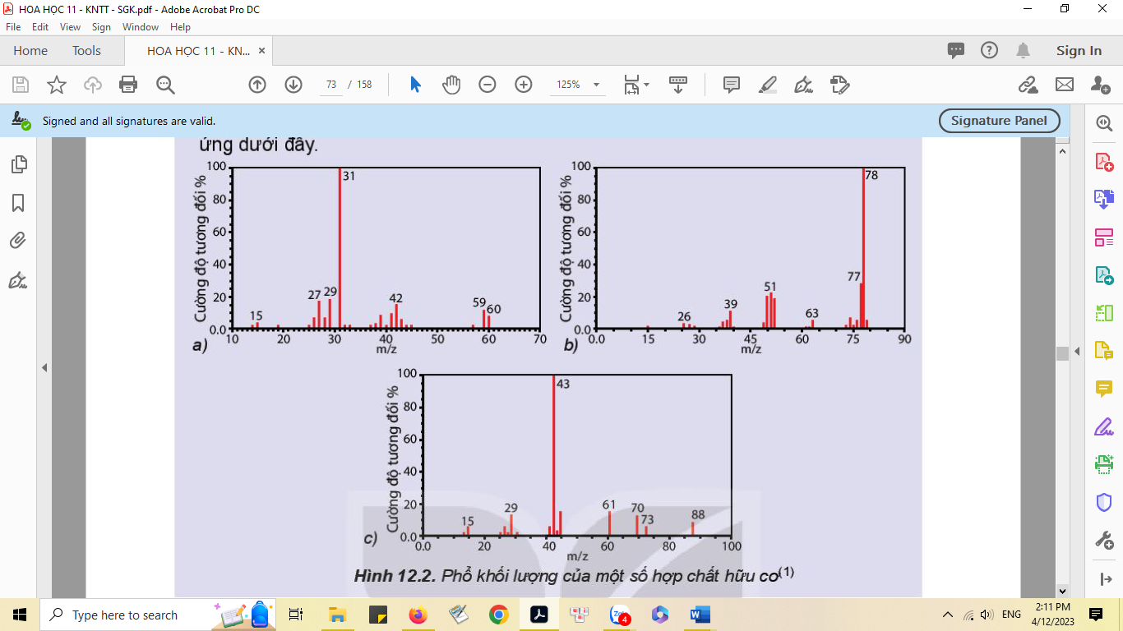

**Hướng dẫn giải**

Vì mảnh có giá trị m/z lớn nhất ứng tới giá trị phân tử khối:

a) C3H8O (M=60) b) C6H6 (M=78) c) C4H8O2 (M=88)

**Câu 4.** **[KNTT - SGK]**

Camphor (có trong cây long não) là một chất rắn kết tinh màu trắng hay trong

suốt giống như sáp với mùi thơm đặc trưng, thường dùng trong y học. Phần trăm khối lượng các nguyên tố trong camphor lần lượt là 78,94% carbon, 10,53% hydrogen và 10,53% oxygen. Từ phổ khối lượng của camphor xác định được giá trị m/z của peak [M+] bằng 152.Hãy lập công thức phân tử của camphor theo các bước:

- Lập công thức đơn giản nhất của camphor.

- Xác định phân tử khối.

- Xác định công thức phân tử của camphor.

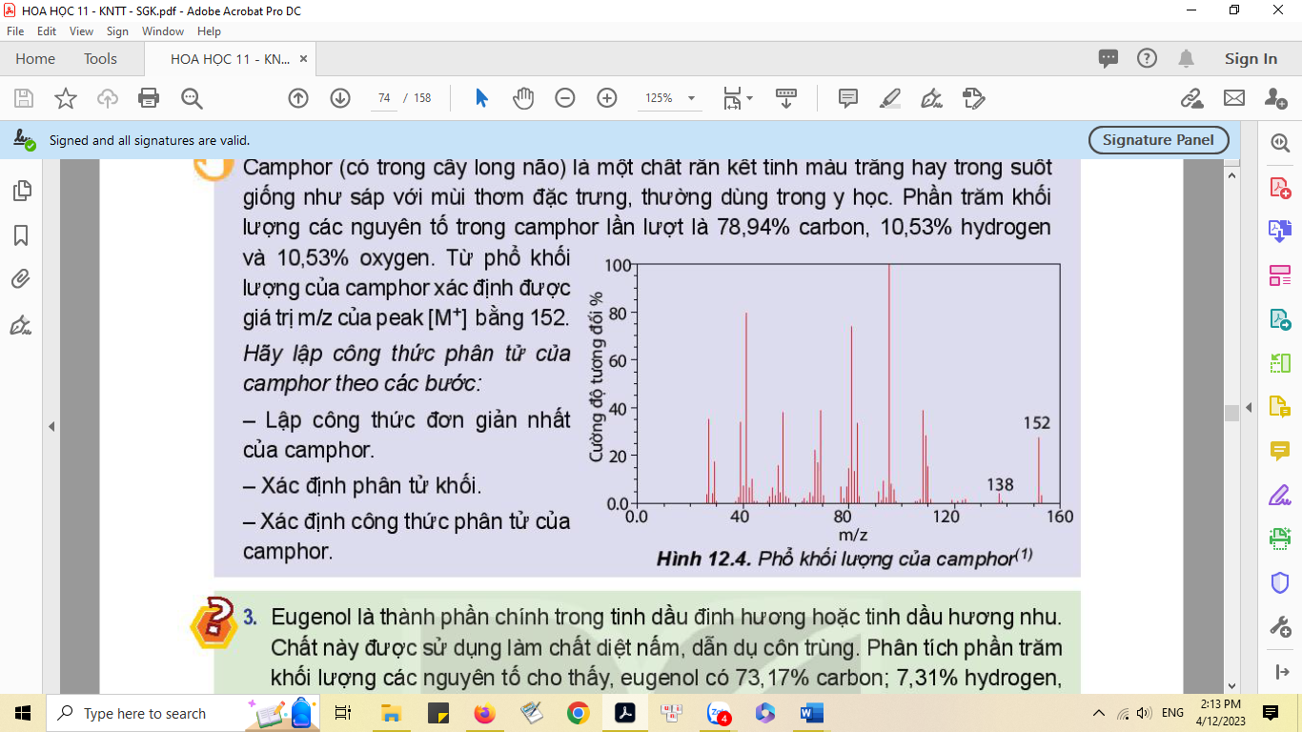

**Hướng dẫn giải**

- Lập công thức đơn giản nhất của camphor.

Đặt công thức đơn giản nhất của camphor là CpHqOr

= 6,578: 10,53: 0,658= 10: 16: 1

Vậy CTĐGN của camphor là C10H16O

- Xác định phân tử khối.

Vì mảnh có giá trị m/z lớn nhất ứng tới giá trị phân tử khối nên phân tử khối của camphor là 152.

- Xác định công thức phân tử của camphor.

Đặt CTPT của camphor là (C10H16O)n

M= 152n= 152 → n=1

Vậy: CTPT của camphor là C10H16O.

**Câu 5.** **[KNTT - SGK]**  Eugenol là thành phần chính trong tinh dầu đinh hương hoặc tinh dầu hương nhu. Chất này được sử dụng là chất diệt nấm, dẫn dụ côn trùng. Phân tích phần trăm khối lượng các nguyên tố cho thấy eugenol có 73,17% carbon, 7,31% hydrogen, còn lại là oxygen. Lập công thức phân tử của eugenol, biết rằng kết quả phân tích phổ khối lượng cho thấy phân tử khối của eugenol là 164.

**Hướng dẫn giải**

- Lập công thức đơn giản nhất của eugenol.

Đặt công thức đơn giản nhất của c eugenol là CpHqOr

= 6,0975: 7,31: 1,22= 5: 6: 1

Vậy CTĐGN của eugenol là C5H6O

- Xác định công thức phân tử của eugenol.

Đặt CTPT của eugenol là (C5H6O)n

M= 82n= 164 → n=2

Vậy: CTPT của eugenol là C10H12O2.

**Câu 6.** **[KNTT - SBT]** sdf

**Hướng dẫn giải**

PTHH: CaCO3 + CO2 + H2O  Ca(HCO3)2

**Câu 7.** **[KNTT - SBT]** sdf

**Hướng dẫn giải**

PTHH: CaCO3 + CO2 + H2O  Ca(HCO3)2

**Câu 8.** **[KNTT - SBT]** sdf

**Hướng dẫn giải**

PTHH: CaCO3 + CO2 + H2O  Ca(HCO3)2

**Câu 9.** **[KNTT - SBT]** sdf

**Hướng dẫn giải**

PTHH: CaCO3 + CO2 + H2O  Ca(HCO3)2

**Câu 10.** **[KNTT - SBT]** sdf

**Hướng dẫn giải**

PTHH: CaCO3 + CO2 + H2O  Ca(HCO3)2

**Câu 11.** **[KNTT - SBT]** sdf

**Hướng dẫn giải**

PTHH: CaCO3 + CO2 + H2O  Ca(HCO3)2

**Câu 12.** **[KNTT - SBT]** sdf

**Hướng dẫn giải**

PTHH: CaCO3 + CO2 + H2O  Ca(HCO3)2

**Câu 13.** **[KNTT - SBT]** sdf

**Hướng dẫn giải**

PTHH: CaCO3 + CO2 + H2O  Ca(HCO3)2

**Câu 14.** **[KNTT - SBT]** sdf

**Hướng dẫn giải**

PTHH: CaCO3 + CO2 + H2O  Ca(HCO3)2

**Câu 15.** **[KNTT - SBT]** sdf

**Hướng dẫn giải**

PTHH: CaCO3 + CO2 + H2O  Ca(HCO3)2

**❖ CÂU HỎI BIÊN SOẠN THÊM (GĐ2)**

**♦ Mức độ nhận biết**

**Câu 10.** Sdf

**Câu 10.** Sdf

**A.** **B.** **C.** **D.**

**♦ Mức độ thông hiểu**

**Câu 10.** Sdf

**Câu 10.** Sdf

**A.** **B.** **C.** **D.**

**♦ Mức độ vận dụng – vận dụng cao**

**Câu 10:** Kết quả phân tích nguyên tố cho thấy trong hợp chất X, carbon chiếm 92,31% còn hydrogen chiếm 7,69% về khối lượng.

a) X là hydrocarbon hay dẫn xuất của hydrocarbon.

b) Xác định công thức đơn giản nhất của X.

c) Biết Y có phân tử khối là 78, xác định công thức phân tử của X.

**Hướng dẫn giải:**

a) %O = 100% - %C - %H = 0% → X không chứa oxygen trong phân tử nên X là hydrocarbon.

b) Gọi công thức tổng quát của Y là CxHy

Ta có tỉ lệ: x : y =  = = 7,69 : 7,69 = 1: 1

Vậy CTĐGN của X là CH

c) Gọi CTPT của X là (CH)n

MX = 78 → 14.n = 78 → n = 6

Vậy CTPT của X là C6H6.

**Câu 11:**  **Vitamin C**, hay **ascorbic** **acid** là một [chất dinh dưỡng thiết yếu](https://vi.wikipedia.org/wiki/Ch%E1%BA%A5t_dinh_d%C6%B0%E1%BB%A1ng_thi%E1%BA%BFt_y%E1%BA%BFu) cho các [loài linh trưởng bậc cao](https://vi.wikipedia.org/wiki/B%E1%BB%99_Linh_tr%C6%B0%E1%BB%9Fng), và cho một số nhỏ các loài khác. Khi tiến hành phân tích định lượng vitamin C, người ta xác định được hàm lượng phần trăm (về khối lượng) các nguyên tố như sau: %C = 40,91%; %H = 4,545%; %O = 54,545%. Theo phổ khối lượng, phân tử khối của vitamin C bằng 176. Xác định công thức phân tử của vitamin

**Hướng dẫn giải:**

Vì %O = %C + %H + %O =100% → Vitamin C chỉ chứa các nguyên tố C, H và O.

Gọi công thức tổng quát của Y là CxHyOz

Ta có tỉ lệ: x : y : z =  = = 3,409 : 4,545 : 3,409= 1,333: 1: 1,333

= 3:4:3

Vậy CTĐGN của vitamin C là C3H4O3

Gọi CTPT của vitamin C là (C3H4O3)n

Mvitamin C = 176 → 88.n = 176 → n = 2

Vậy CTPT của vitamin C là C6H8O2.

**Câu 13:** Hợp chất A công thức thực nghiệm là C6H7N. Phổ MS cho thấy A có các tín hiệu sau:

|  |  |
| --- | --- |
| Chất A | |
| m/z | Cường độ tương đối % |
| 39 | 14 |
| 66 | 40 |
| 93 | 100 |

Xác định công thức phân tử của A. Biết mảnh [M+] có giá trị m/z lớn nhất.

**Hướng dẫn giải:**

Chất A: m/z có giá trị lớn nhất là 93 → MA = 93

M(C6H7N)n = 93 → 93.n = 93 → n = 1

Vậy CTPT của A là C6H7N.

**Câu 14.**

Từ tinh dầu hồi, người ta tách được Anethole là một chất thơm được dùng sản xuất kẹo cao su. Phân tích nguyên tố cho thấy, Anethole có phần trăm khối lượng carbon và hydrogen tương ứng là 81,08%; 8,10%, còn lại là oxygen. Phổ khối lượng của Anethole như hình bên. Xác định công thức phân tử của Anethole.

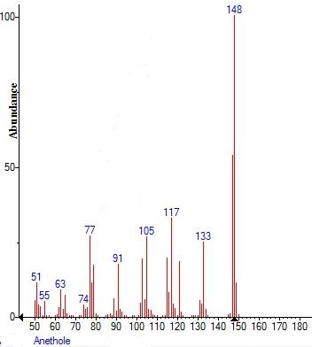

**Hướng dẫn giải**

%O = 100% - %C - %H = 10,82%

Gọi công thức tổng quát của Anethole là CxHyOz

Ta có tỉ lệ: x : y : z =  = = 6,76 : 8,10 : 0,676= 10:12:1

Vậy CTĐGN của Anethole là C10H12O

Từ phổ khối xác định được: MAnethole = 148 → (C10H12O)n = 148 → 148.n = 148 → n = 1

Vậy CTPT của Anethole là C10H12O.

**Câu 15:** Geraniol là dẫn xuất chứa 1 nguyên tử oxygen của teepen có trong tinh dầu hoa hồng, nó có mùi thơm đặc trưng và là một đơn hương quý dùng trong công nghiệp hương liệu và thực phẩm. Khi phân tích định lượng geraniol người ta thu được 77,92%C, 11,7%H về khối lượng và còn lại là oxygen. Xác định công thức phân tử của geraniol.

**Hướng dẫn giải:**

%O = 100% - %C - %H = 10,38%

Gọi công thức tổng quát của Geraniol CxHyOz

Ta có tỉ lệ: x : y : z =  = = 6,49 : 11,7 : 0,649= 10:18:1

Vậy CTĐGN của Geraniol là C10H18O

Theo đề bài, phân tử geraniol có 1 nguyên tử oxygen.

Vậy CTPT của geraniol là C10H18O.